En La Rioja
Se concretará la 5° Señalización de La Ruta de los Mártires
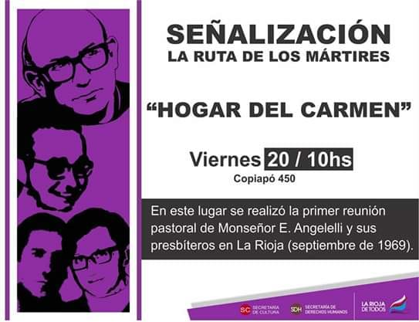
Este viernes 20 de septiembre a las 10, se señalizará el “Hogar del Carmen”, como parte del recorrido que realizó Monseñor Enrique Angelelli en La Rioja, denominado “Ruta de los Mártires riojanos”.
La Secretaría de Derechos Humanos de la provincia, junto a la Secretaría de Cultura, llevará a cabo la 5° señalización del circuito “Ruta de los Mártires”. En esta ocasión se señalizará el Hogar “Nuestra Señora del Carmen”, lugar donde se realizó la primera reunión pastoral de monseñor Enrique Angelelli con sus presbíteros tras su llegada a La Rioja.
El acto se llevará a cabo este viernes 20 del corriente a las 10, en calle Copiapó 450, lugar donde sigue funcionando el Hogar.
Hogar del Carmen
En este lugar se realizó la primera reunión pastoral, del Obispo con sus presbíteros, la cual se llevó a cabo durante tres días, desde el 28 de septiembre al 1 de octubre de 1969.
Tras el encuentro y como conclusión, se elaboró un documento conocido como el "documento del Carmen", que constituyó las bases de la iglesia servidora, misionera, abierta y comprometida con "la vida de nuestro pueblo", que impulso Angelelli en La Rioja.
La ruta de las mártires es un circuito turístico religioso que comprende aquellos lugares más emblemáticos en los que se desenvolvían, monseñor Enrique Angelelli, los curas Gabriel Longueville y Carlos de Dios Murias y el laico Wenceslao Pedernera, todos ellos asesinados por el terrorismo de Estado.
La ley provincial 10.140, señala en su artículo 7° a la Secretaría de DDHH como autoridad de aplicación para poner en valor mediante señalizaciones todos estos lugares alegóricos a la vida y obra de los mártires riojanos.
Señalizaciones
Recordemos que la primera señalización enmarcada dentro de este circuito, se realizó en marzo en el “Servicio Penitenciario Provincial” ex IRS; luego en la Ex “Casa de la Cultura” ubicada en el barrio Matadero. En abril, se realizó la tercera señalización en Sañogasta, en el “Campo de Cultivo Necca”. Mientras que la cuarta se realizó en el barrio San Vicente casa de la familia Córdoba Tobares, lugar donde monseñor Angelelli brindó su primera misa de nochebuena.

Centro Tiempo Latinoamericano
https://www.facebook.com/photo.php?fbid=386240518954838&set=a.215786986000193&type=3&sfns=mo

